Червоноградський навчально-виховний комплекс «Спеціалізована школа І-ІІ ступенів- колегіум» № 3 Червоноградської міської ради Львівської області

**«УКРАЇНОЗНАВЧИЙ ПРІОРИТЕТИ**

**НАВЧАЛЬНО-ВИХОВНОГО ПРОЦЕСУ»**

Номінація: Авторський навчальний урок з курсу за вибором «Українознавство» для вчителів базової загальної середньої школи (5-9 класи)

**КОНКУРСНІ МАТЕРІАЛИ**

**«**Мій український народ: писанкові взори життя. Основні джерела матеріалу для твору та їх систематизація. Твір-опис приміщення на основі власних спостережень і вражень**»**

Навчальний предмет: українська мова.

Рік навчання, клас: 6 клас.

Навчальна тема. Мій український народ. Символіка української писанки.

(Українознавство. 5-11 класи: навчальна програма з курсу за вибором «Українознавство» для загальноосвітніх навчальних закладів України / авт..: Кононенко П.П., Касян Л.Г., Семенюченко О.В.).

Автор

Фесина Марія Федорівна,

вчитель української мови та

літератури Червоноградського

НВК «Cпеціалізована школа

І-ІІ ступенів - колегіум» №3

Червоноград 2022

ТЕМА. Основні джерела матеріалу для твору та їх систематизація. Простий план власного висловлювання. Твір-опис приміщення на основі власних спостережень і вражень.

ІМ‘Я УРОКУ.Мій український народ: писанкові взори життя.

МЕТА:

* передати українознавчі знання через практичний досвід культуротворення;
* репрезентувати писанкарство «мовою» різних видів мистецтва: Популяризація писанкарства. Культура та мистецтво. Персоналії;
* ознайомити учнів з основними джерелами матеріалу для твору, прийомами їх систематизації;
* поглибити знання учнів про типи і стилі мовлення;
* розвивати навички складати простий план власного висловлювання; стилістично правильно добирати мовні засоби, відповідно до комунікативного завдання та структури тексту;
* об’єктивно оцінювати власне та чуже висловлювання;
* формувати вміння складати твір-опис приміщення;
* розвивати читацький інтерес, творчу активність, культуру мовлення учнів, спостережливість;
* виховувати толерантність, повагу до співрозмовника, ціннісне ставлення до духовної спадщини українців;
* плекати інтерес до пізнання самобутнього народного мистецтва та рукотворів майстрів малої Батьківщини і життєтворчості України.

ТИП УРОКУ. Урок розвитку комунікативних умінь і навичок (формування мовленнєвої компетенції).

ВИД УРОКУ. Майстерня творчого письма

ЗАСОБИ НАВЧАННЯ: книга-альбом «Світ у писанках Тараса Городецького» В. Манько, підручник, мультимедійна презентація, роздавальні матеріали, схеми-опори, тлумачний словник, словник-довідник з українського літературного слововживання, таблиця робочих матеріалів, колажі, гаджети, приладдя для виготовлення аплікації.

ВИКОРИСТАНІ РЕСУРСИ: освітня платформа HUMAN, платформа Zoom (для дистанційного навчання), сервіс для створення хмаринок слів [Word It Out](https://worditout.com/), сервіс для інтерактивних вправ *learningapps.org*, YouTube.

ВИПЕРЕДЖУВАЛЬНІ ЗАВДАННЯ

Індивідуальне: 1) підготувати інформаційне експрес-повідомлення для рубрик «Новинар», «Цікаво Знати!»; 2) декламувати вірш «Писанки» І. Калинця.

Для груп-четвірок: 1) підготувати колаж «Майстерня писанкаря: цікаві елементи», «Екскурсія до музею-світлиці Тараса Городецького», «Кімната моєї мрії»; 2) дібрати уривки з літературних творів, в яких використано опис приміщення; навчитися виразно читати художні уривки.

*Ремарка.* Урок проводиться після екскурсії до Світлиці-музею Тараса Городецького, що знаходиться за адресою: проспект Тараса Шевченка буд. 15, м. Червоноград, Львiвська обл. Екскурсоводи - місцева мисткиня-писанкарка Наталія Іонайтєне (майстер-клас), голова Червоноградського товариства «Прозерок», берегиня Світлиці-музею Пащук Н. М.

ПЕРЕБІГ УРОКУ

І. МОТИВАЦІЙНИЙ ЕТАП.

*1. Забезпечення емоційної готовності учнів до уроку.*

*1.1.Прийом «Пригорща слів для гарного настрою».*

*-* Добридень, діти! Прошу нехай першими сядуть уважні, другими -допитливі, а тепер - сердечні та щирі, згодом - добрі та милосердні.

- Ви вагалися? Чому? Тому що ваші душі переповнені і одним, і другим, і третім. Повернімо, будь ласка, *руки долонями один до одного*. Ми відчу­ваємо тепло, яке посилає товариш? *Це тепло його серця, його душі, яке зіг­ріє вас*. Тож розпочнімо наш урок!

*2. Активізація чуттєвого досвіду та опорних знань учнів.*

*2.1.Слово вчителя.* Із скриньки, що у моїх руках, виймаю намисто старовинне, маленький срібний хрестик. Запрошена майстриня (або школяр, що займається писанкарством) - писачок, надфіль для видування, воскову свічу. Поруч скатертина прадавня - про бабусю пам'ять. Ці збережені речі дорогі серцю. Та і вам, мабуть, відомо, що здавна українці родинні цінності берегли у скринях.

*2.2.«Асоціативне гроно» «Скриня духовності» через створення хмари слова****//***<https://wordart.com/>Поміркуймо над висловом дослідника фольклору М. Дмитренка: “Є скарби в морі, під землею, у шкатулці, скрині (золото, срібло, діаманти, персні,  перли), а є скарби душі, розуму і серця:  пісні, загадки, казки, прислів'я та приказки”. Дібравши слова-асоціації, доповнімо той перелік тим, що передавалося з покоління в покоління, тим, що робить нашу націю унікальною та відомою у світі. (Скажімо, традиції, обереги, вишивка, писанки…)Ми ж сьогодні наповнимо вашу  скриньку знаннями, а "скарбнички душі» - чимось вагомішим.

ВИСЛІВ: «НАЙЦІННІШЕ, ЩО ПЕРЕДАВАЛОСЯ З ПОКОЛІННЯ В ПОКОЛІННЯ, ВЧИТЬ ЖИТИ ТЕПЕРІШНІМ З ПА­М'ЯТТЮ ПРО МИНУЛЕ І ДУМКАМИ ПРО МАЙБУТНЄ».

*2.3. Інтерактивна вправа: складіть пазл «Українські писанки» (Додаток 1)* //https://learningapps.org/23586677

* Унікальний бренд,  яким українці пишаються на весь світ, - писанкарство.

Кому ж, як не нам, знати про це найбільше? Перевірмо!

Виконайте завдання і складіть пазл.

*2.4. Хвилинка творчості.*

*А) Аплікація «Писанка» (Додаток 2).*

• Успішно справившись із кожним завданням уроку чи то індивідуально, чи в парі, чи в групі, ви отримуватимете фрагмент орнаменту для майбутньої аплікації – скомпонуйте її.

*Б) Цитатник.*

• Упродовж уроку виберіть один із почутих висловів/афоризмів і запишіть його на звороті власної «писанки». Обміркуйте зміст. Таким чином можна використовувати набутий цивілізацією духовний досвід через призму власного світобачення: переосмислити, виявити хибні думки, навчитися.

*2.5. Усне малювання.*

• Продекламуйте або прослухайте відеовірш Ігоря Калинця "Писанки" (Додаток 3). Читає Лариса Скрипко. Використано музику Наталії Май та відео "Як розписують в Україні писанки".//<https://youtu.be/N5RMHBujPSE>

Виводить мама дивним писачком,  
по білому яйці воскові взори.

Мандрує писанка …

*2.6. Діалог-пошук за текстом*

Які асоціації викликає у вас слово «писанка»? (Великдень, сонце, квітень, крашанка, дряпанка, паска, воскресіння Ісуса Христа, «Христос воскрес! — Воістину воскрес!», радість).

*2.7. Рубрика «Цікаво знати!»*

* А ви чули колись про різдвяні писанки?

*Слово вчителя*. Знавці кажуть, що писанки завжди були символом початку життя, народження нового, саме тому вони чи не найкраще символізують Різдво. Розповідають, що в далеких високогірних селах Гуцульщини блакитні чи розписані білим по білому різдвяні писанки й досі залишаються невід’ємним атрибутом святкового столу.

* Які емоції у вас виникли після прослуханого вірша?
* Опишіть, за допомогою яких слів поета ваша уява мережила писанки?
* Яке значення мають ці витвори для ліричного героя і кожного з нас?
* Ви чи ваші рідні займаються писанкарством?

*Слово вчителя*. Мама як добра берегиня родини, роду і життя взагалі тримає у своїх долонях вже не просто писанки — «ясні сонця», а неповторний світ казки і краси. Ніби «…постає духовний космос нашого народу». Поезія І. Калинця «Писанки» навдивовижу багата зоровими образами: «цибулиний золотий узвар», «писанка оранжево горить», «дзвенить, як згусток сонця», «писанки - ясні сонця».

До речі, українська писанка разом із нашими земляками помандрувала в далекі світи. І тепер багато американців, австралійців, німців, канадців не уявляють Великоднього свята без неї. У канадському м. Едмонтоні встановлено пам'ятник українській писанці. У м. Коломия, що на Івано-Франківщині, музей у формі писанки.

ВИСЛІВ: «КОТИЛИСЬ ПИСАНКАМИ ІЗ ГОРИ ЯСНІ СОНЦЯ У МАМИНІ ДОЛОНІ». *2.7. Прийом «З творчої майстерні автора».*

*Слово вчителя*. Елементи писанок та форму яйця часто використовують для різних видів діяльності як декоративно-прикладного, так й інших видів мистецтва. Скажімо, уродженець Тернопільщини Олег Шупляк - творець унікального стилю в образотворчому мистецтві - малюнків-двовзорів - у такий спосіб популяризує національну автентику у світі, створюючи серію художніх полотен-ілюзій та скульптур-сканімацій.

• Розгляньте роботи автора. Спробуйте перекласти з англійської українською їх назви. Що є кульмінаційним центром картини?

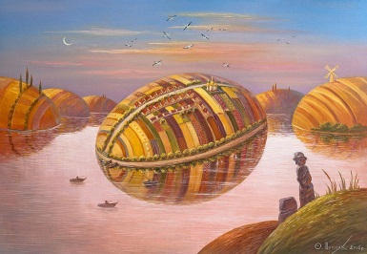 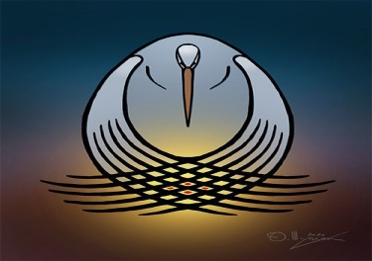 1) Неначе писанка, село. 2) В очікуванні дива. 3) Sculpture-scanimation "PYSANKA". 2021. Скульптура-сканімація "Писанка". <https://youtu.be/p7louxJ-XRw>

The optical illusion of movement arises due to the moving of the viewer near the sculpture. Оптична ілюзія руху елементів скульптури виникає за рахунок пересування глядача навколо арт-об'єкту.

* Про кого із майстрів-писанкарів вам відомо? (Доречно згадати червоноградця Т. Городецького, який здійснив прорив у царині писанкарства. Відновлював народні взори (сокальські, гуцульські), створював оригінальні композиції, експериментував із барвниками, уперше в Україні застосував писання «білим по білому», або травлення).
* Як, на вашу думку, уберегти вміння писанкарства?
* Як це роблять наші краяни?

(На жаль,  згасла зірка митця, а було йому лише 42. Але не згасла пам'ять про нього. 2016 рік оголошено в місті роком Тараса Городецького. Працює  студія юних писанкарів, організовано фестивалі, створено фільм, музей-світлицю. У видавництві “Свічадо” вийшла книга-альбом Віри Манько «Світ у писанках Тараса Городецького». Заплановано чимало нових промоцій).

- Чим запам’яталася вам екскурсія до Світлиці-музею Тараса Городецького?

- Яким пізнали Митця через його творчість?

*2.8. Прийом «Новинар». Інформаційне експрес-повідомлення* «Яким був Митець?»

Талановитим і надзвичайно працьовитим майстром, кожну свою роботу-мініатюру на опуклій поверхні яйця - оцінював сам дуже прискіпливо, намагаючись досягти філігранної точності рисунка, досконалості. Його писанки розходилися по світу, по закордонах, поціновувачі мистецтва розуміли: ці шедеври українського майстра справді безцінні.Закінчивши Львівську політехніку, був гарним креслярем, а головне - мислив космогонічно… Тому у своїх писанках він створював Всесвіт. Хто хоч раз бачив його писанки, той уже не міг їх забути…

# ВИСЛІВ: «КОЖНА ПИСАНКА - ЯК ПІСНЯ, ДВОХ ОДНАКОВИХ НЕ БУВАЄ».

# ІІ. ЦІЛЕПОКЛАДАННЯ

*1.Представлення концепту теми та імені уроку.*

*2.Ознайомлення із цілями уроку* (див. перелік цілей «Очікувані результати». Додаток 4), визначення особисто важливих, доповнення власними.

*2.1.«Мікрофон»*

* Чого ви очікуєте від уроку?
* Чи зможемо ми коли-небудь скористатися інформацією, що отримаємо сьогодні? Якщо так, то коли і де?

ІІІ. СПРИЙНЯТТЯ Й ОСМИСЛЕННЯ УЧНЯМИ НАВЧАЛЬНОГО МАТЕРІАЛУ.

*1.Прийом «Цікава несподіванка»:* нещодавно на Вашу адресу прийшов лист-запрошення від творців турпутівника «Ukraine: стежками рідного краю» (Додаток 5).

Лист - запрошення

Дорогі шестикласники Червоноградського НВК-колегіуму №3!

Творці турпутівника «Ukraіne: стежками рідного краю» спільно з організаторами ІІІ Всеукраїнського фестивалю, присвяченого пам`яті Тараса Городецького - Червоноградська міська рада і НЖТ "Прозерок" пропонують Вам взяти участь у творчому проєкті «Унікальна Червоноградщина: писанкові взори життя...».

Пізнай Україну разом з нами! Популяризація писанкарства. Історія та факти. Культура та мистецтво. Невідомі місця. Персоналії. Ваше завдання: • зруйнуватити стереотип, що Червоноград відомий не лише шахтами та спідвеєм, а це й мистецький осередок; • підготувати матеріали і розробити план/сюжет – як турпромоутер або учасник фестивалю; • якомога більше дізнатися про творчу майстерню авторів унікальних писанок

А ще ви навчитеся креативно мислити і творчо співдіяти, радіти успіху і досягати мети! Гарних Вам вражень і нових цікавих мандрівок!

*1.2. Діалог-пошук* - Чому необхідно презентувати, рекламувати українознавчий контент? - Що в результаті вдалого анонсування отримає аудиторія, турагенство, мистецький фестиваль, книжковий ярмарок, школа, суспільство?- Як ви можете долучитися до такої промоції? Що запропонували би?

*2.Валеохвилинка. Вправи на гармонізацію роботи обох півкуль головного мозку.*

Трохи відпочинемо, розслабимось. Розітріть долоні рук одна до одної.

Вправа «Гребінець». Подушечками пальців розчешіть своє волосся (повторити декілька разів).

Вправа «Цвяхи». Подушечками пальців постукайте по кістках голови (декілька разів).

*3.Мовна розминка за ключовими словами теми*

*4.Гра «Словесна павутинка»*. *5.Схема-опора «Словесна павутинка»*

(Додаток 6). *(*Додаток 7).

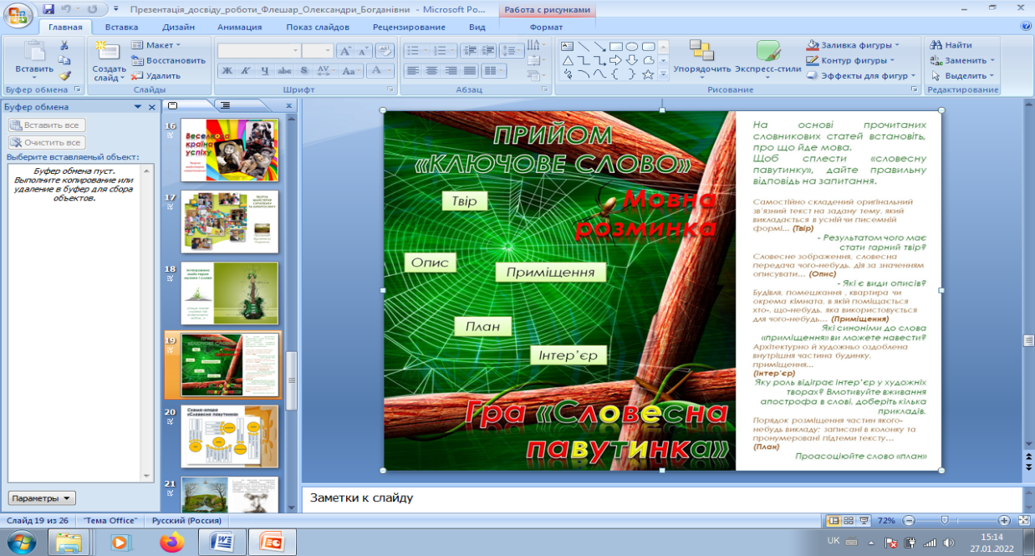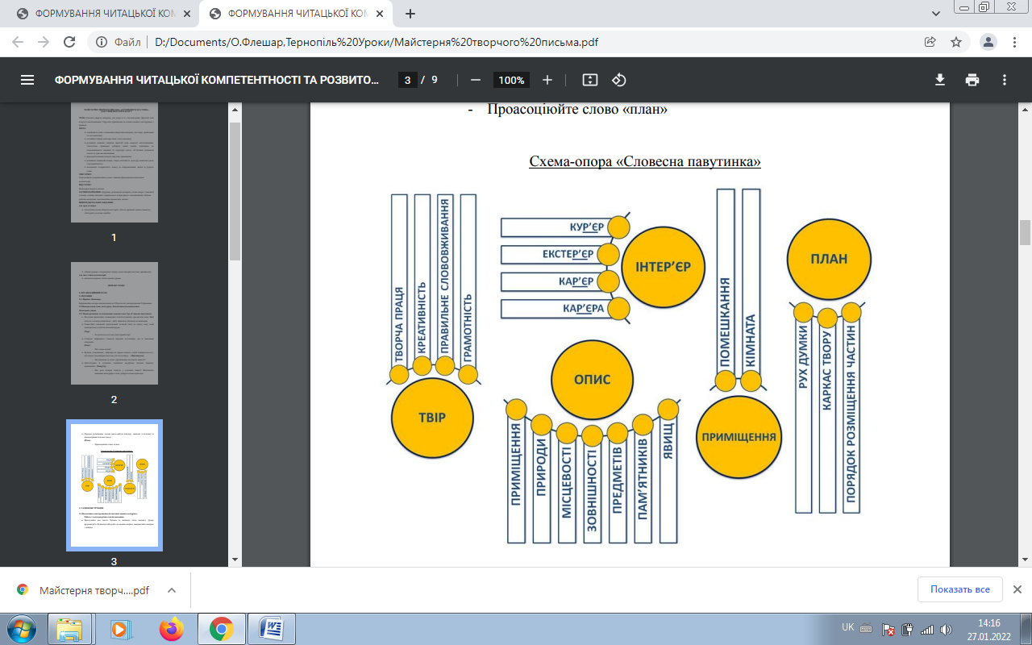

*6. Самоконструкція*

*6.1. Колективне спостереження-зіставлення мовного матеріалу.* Робота з текстами різних стилів мовлення.

• Прослухайте запропоновані тексти. Зіставте їх, визначте стиль кожного. Думку аргументуйте. Відповідь побудуйте за схемою-опорою, використайте матеріал з довідки.

*Схема-опора:* ПОЗИЦІЯ Я вважаю, що ... ОБҐРУНТУВАННЯ ...тому, що...

ПРИКЛАД ... наприклад... ВИСНОВКИ Отже, ...

*Довідка*. Мета художнього опису приміщення - описати зображуване в яскравій, образній формі (з використанням епітетів, метафор, порівнянь), викликати до нього певне ставлення, передати враження від приміщення і предметів, що в ньому знаходяться. Мета наукового опису приміщення – описати зображуване максимально точно, послідовно, лаконічно, не вдаючись до емоційних оцінок.

*Ремарка.* Учні, які отримали випереджувальне завдання, виразно зачитують тексти. До першого тексту демонструється фрагмент фільму «Тарас Городецький: зорі повертаються на небеса».// <https://gloria.tv/post/QAddYBZuz9na2UPZGw9yi6oEq>  
Жанр: біографічний, документальний. Країна: Україна. Режисер: Надія Пащук, Ярослав Горбач. До другого - фрагмент фільму «Тарас Городецький: писанкові взори життя...».// <https://youtu.be/raaEXb5gED4>

ТЕКСТ 1 «Червоноградська магія добра і любові…» за кн. «Світ у писанках Т. Городецького» В. Манько (Додаток 8).

ТЕКСТ 2 «Світлиця-музей Тараса Городецького».

//https://www.chervonograd-city.gov.ua *› 624347* (Додаток 9).

6.2. *Робота в групах-четвірках. Конструювання мовних одиниць.* • Використавши заздалегідь підготовлені колажі, доберіть лексичний матеріал, необхідний для опису: музею-світлиці, у якому ви нещодавно побували на екскурсії; майстерні писанкаря; кімнати вашої мрії.

• Внесіть у праву колонку таблиці (Додаток 10), дібрані вами матеріали. Доповніть їх відповідними до наукового стилю висловами зі словникової скарбнички. • Доберіть до назв предметів, що містяться в приміщенні, стилістично нейтральні прикметники, які характеризують їх за формою, матеріалом, розміром, площею.

*6.3. Словникова скарбничка*

* максимально освітлена, вільний простір, зона експонатів та вільного творчого простору, правильний підбір меблів, теплі тони, декоровані стіни, атмосфера комфорту, навісні шафи, зручне розташування, кольорова гама, оригінальний дизайн, просторе приміщення, меблі, які легко трансформуються, широкі вікна, м’які тканини, дерев’яні/дзеркальні двері, раціональне використання простору, паркетна підлога, гармонійне поєднання кольорів, вдале доповнення, стильні сучасні меблі, зручне ортопедичне крісло, комп’ютерний стіл, полиці для експонатів, дизайнерське вирішення, оздоблення стін.
* український інтер’єр, тут зібрано роботи відомих писанкарів Прибузького краю, вишиті рушники, обруси, декоративні керамічні вироби, приладдя писанкаря, стенди, народознавчий матеріал, його ментальність, облаштовано, окреме місце відведено, макети-композиції, експозиція, знайомить відвідувачів.
* центр промоції мистецького Червонограда, тут представлено, Червоноградська філія Національного музею у Львові імені Андрея Шептицького, музей розташовано, приміщення Червоноградського Народного дому, великоформатний альбом кольорів Державного прапора України, фотоматеріали-ілюстрації життя Т. Городецького, експозиція представлена, ескізи, орнамент,раритетні експонати, стилізовані,при вході, особливу увагу відвідувачів привертає, літопис Світлиці-музею, відгуки гостей, майстер-класи, дружні зустрічі, екскурсії.

*6.4. Стилістичний практикум.*

• Відредагуйте наведені речення, виправивши лексичні помилки. Чи доречно вжиті в поданих реченнях підкреслені слова? - У лівому кутку кімнати стоїть книжна шафа, на полочках якої стоять шкільні і художні книжки.

- Кімната вражає простотою. - Мені подобається моя власна кімната.

• Попрацюйте зі словником-довідником з українського літературного слововживання. З’ясуйте різницю у вживанні слів «Знаходитися – перебувати» «Мешкати - жити» «Вглибині – в глибині» «Вгорі – в горі» «Житловий - жилий».

*7. Соціалізація*

*7.1.Рольова гра «В об’єктиві фотокамери – музей-світлиця Т. Городецького»*.

• Уявіть, що у ваших руках фотокамера. Сфокусуйте її на речах, що знаходяться в обраному вами приміщенні. Переміщаючись в уявному просторі за годинниковою стрілкою чи проти неї, «проведіть» нас за собою. Згрупуйте назви предметів за місцем їхнього розташування з відповідними дієсловами. Уникайте однотипності у слововживанні.

*7.2. Конструювання власного висловлювання. Ситуативні завдання.* • Уявіть себе в ролі дизайнера інтер’єру. «Розробіть» дизайн кімнати вашої мрії або майстерні писанкаря, пам’ятаючи, що вона повинна бути: травмо- та екологічно безпечною; максимально освітленою; комфортною. Складіть простий план вашого висловлювання. Виконайте усний опис у науковому стилі.

• Уявіть себе в ролі екскурсовода. Проведіть для ваших однокласників екскурсію музеєм- світлицею Т. Городецького, попередньо складіть простий план вашого висловлювання.

• Нещодавно ви побували на екскурсії в музеї-світлиці відомого українського писанкаря. Складіть усний опис приміщення у науковому стилі за простим планом.

# ВИСЛІВ: «ЩОБ ЛЮБИТИ СВОЮ МАЛЕНЬКУ БАТЬКІВЩИНУ, ТРЕБА ПІЗНАТИ ЇЇ ІСТОРІЮ».

# ІV. РЕФЛЕКСИВНО-ОЦІНЮВАЛЬНИЙ ЕТАП.

*1.Рецензування усних висловлювань.*

*2.«Мікрофон» -* Чи досягли ми цілей, поставлених на початку уроку? *-* Що сподобалося ? *-* Коли і де можемо скористатися інформацією, що отримали сьогодні?

*3.«Незакінчене речення».*

• Уявіть скриню душі своєї. Продовжте речення: «Зберігаю у скарбничці своєї душі…». (На дошці: «Що в скрині душі моєї ?»). Можна скористатися «Цитатником».

*4.Демонстрація аплікацій «Писанка».*

*5.Самооцінка (*Додаток 11).

*6.Взаємооцінка роботи групи/пари (*Додаток 12).

V. ДОМАШНЄ ЗАВДАННЯ.

*Обов’язкове:*

1.Написати твір-опис приміщення в науковому стилі.

2. Завершити роботу над аплікацією «Писанка» та «Цитатником»*.*

*За бажанням:* скомпонувати матеріал для творчого проєкту «Унікальна Червоноградщина: писанкові взори життя...».

ВИКОРИСТАНІ ДЖЕРЕЛА

1. Калинець І. "Писанки". [Відеовірш] URL: <https://youtu.be/N5RMHBujPSE>\

2. Манько В. Світ у писанках Тараса Городецького.- К., 2009.- 128 с.

# 3. Створення хмари слова. [Ел. ресурс]. URL: <https://wordart.com/>

# 4.Тарас Городецький: зорі повертаються на небеса». [Докум. фільм]. URL: <https://gloria.tv/post/QAddYBZuz9na2UPZGw9yi6oEq>

# 5.Тарас Городецький: писанкові взори життя...». [Докум. фільм]. URL: <https://youtu.be/raaEXb5gED4>

# 6.Світлиця-музей Тараса Городецького. Сhervonograd-city. [Ел.ресурс]. URL: https://www.chervonograd-city.gov.ua *› 624347*

# 7. Фесина М. Українські писанки. Інтерактивна вправа. URL:

# <https://learningapps.org/23586677>

# 8. Шупляк О. Sculpture-scanimation "PYSANKA". 2021. Скульптура-

# сканімація "Писанка". 2021. URL: <https://youtu.be/p7louxJ-XRw>

# 9. Як розписують в Україні писанки. [Відео]. URL: [https: //youtu.be/N5RMHBujPSE](https://youtu.be/N5RMHBujPSE)

# 